*«Қызғалдақ» бөбекжай бақшасы*

*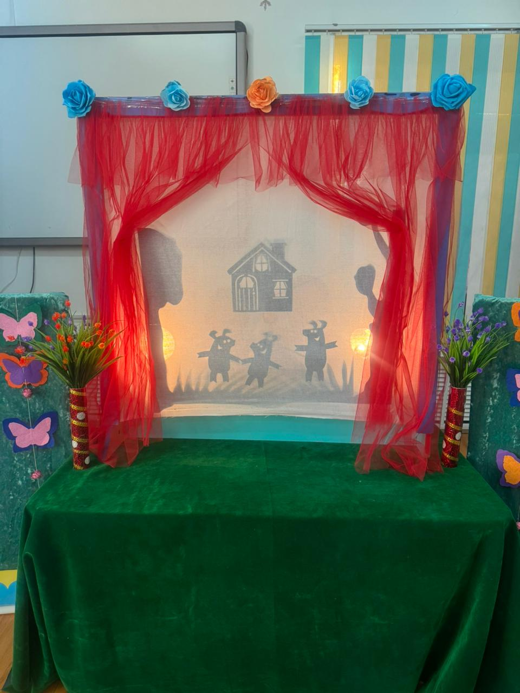 Үш Торай ертегісі*

*Көлеңке театры*

*Тәрбиеші: Саламатова Ж.*

*2024ж*

*Тақырыбы: «Үш торай» ертегісі*

*Мақсаты: Балаларды әдеби кейіпкерлердің әрекеттері мен жүріс-тұрысна талдау жасауға, жан-жануарларға мейірімділік білдіруге, өзара көмектесуге үйрету. Ертегі мазмұны арқылы бір-біріне қамқор болуға, сыйластыққа тәрбиелеу. Ертегіні сахналау арқылы қызығушылықтарын арттыру, тіл байлығын, ой-өрісін дамыту, рөлдерге бөліп ойнауға үйрету.*

*Көрнекілігі:* *суреттер, ойыншықтар*

Ерте ерте ертеде үш торай мен Карт шошка болыпты.Анасы үш торайды тамактандыру үшін азық жетпи калады екен.

Анасы торайлары есейген соң өз уакыттырын өткізу үшін еріктеріне жібереді.

Бірінші торай өте еріншек еді.

Мен аз жүмыс жасап күннің екінші жартысында демалғым келеді.Алыстагы кірпіш зауытына барғым келмиді. Деп мұлде жұмыс істегісі келмей Сабаннан үй салып алады.

Ал екінші торй еріншек болганымен көбірек еңбектенеді.

Ол .Меніңде алсытағы кірпіш зауытына барғым келмейді. Мұндай үйді таппассың – деп жақын маңда бұтақтардан, жіңішке шыбықтардан үй тұрғызыпалады. Оның да үйі тез арада дайын болды, былай деп әндетті:  
Менің үйім жап - жақсы, жап - жақсы  
Қорқынышты емес найзағай мен тамшы

Бірінші торай  
- Міне сенің де үйің даяр болды, енді екеуміздің қолымыз бос жүр, үшінші торайға барайық, оны көптен көрген жоқпыз – деді.

Үшінші торай.  
болса тастарды тасыды, балшық езді, сөйтіп ол өзіне жаңбырдан, желден қорғанатын жылы, мықты үй салып алды. Үйдің есігін еменнен жасады, есікке тиек жасады, қасқыр кіре алмасын деп

Екі торай ағаларын көріп айғай салысты:  
- Сен не істеп жатырсың, үй ме, әлде бекініс пе?  
- Торайдың үйі өзіне бекініс болуы керек – деді.  
- Сен кіммен шайқаспақшысың? - деп келемеждеді олар оны.  
Торай болса жұмысын әрі жалғастыра берді.

Мен бәріңнен ақылдымын  
Үйді тастан қаладым  
Ешбір аң, ешбір аң  
Үйге кіре алмайды

- Бұл қандай аңды айтып тұр?..  
- Мен қасқырды айтамын – деді.  
- Бұл қасқырдан қорқады, ал біз ешкімнен де қорықпаймыз - деп кете барды. Олардың шуынан ағаш түбінде ұйқтап жатқан аш қасқыр оянды.

- Бұл не шу?- деп қасқыр торайлар жүрген жаққа қарай жорта жөнелді.  
- Қайдағы қасқыр, біз оны тұмсығынан ұстап аламыз - деп батырсынды торайлар, олар қасқырды тек суреттен ғана көрген болатын. Олар ағаштың тасасында тұрған тірі қасқырды көріп қорқып кетті. Қасқыр енді ұмтыла бергенде бұлар шыңғырып қаша жөнелді. Әрқайсысы өз үйлеріне қарай жүгірді. Бірінші торай үйіне жетіп есігін жауып алды.  
- Есігіңді аш, әйтпесе сындырамын – деді қасқыр.  
- Жоқ - ашпаймын!  
Қасқыр: -"Ф - ф - ф - y - y - y"- деп үш рет үрлегенде оның үйінен дым қалмады. жанұшыра қаша жөнелді.  
Тез арада екінші торайдың үйінің алдында болды. Екі ағайынды есікті жауып үлгіргендері сол еді, қасқырдың:  
- Мен сендерді жеймін – деген дауысы естілді.  
- Мен шаршадым, үйге кеттім – деген қасқыр торайларды алдап тығылып қалды.  
Сен естідің бе, ол үйіне кетті – деп олар қайтадан асыр салып ойнай бастады. Ал қасқыр болса қойдың терісін жамылып, есікті қақты.  
- Мен кішкентай тоқтымын, табыннан адасып қалдым, мені үйге кіргізіңдерші - деп жалынды.  
- Қойды кіргізсек кіргізейік – деп, есікті аша бергенде, тісі ақсиған қасқырды көріп, есікті күштеп жауып алды. Ашуланған қасқыр бар күшін салып бес рет үрлегенде бұл үй дің де быт - шыты шықты. Торайлар үшінші торайдың үйіне қарай қаша жөнелді. Ағасы есік ашып кіргізді. Екеуі ештеме айтуға шамалары келмеді. бәрін айтпастан түсінді. Есікті бекітіп, әндетіп орындыққа жайғасты.  
Есік қағылды.  
- Бұл кім?  
- Көп сөйлемей, аш есікті - деді қасқыр.  
- Ашпаймыз!  
- Ах, солай ма? Онда үшеуіңді де жеймін.  
- Жеп көр! - деді үшінші торай Қасқыр аузын ауаға толтырып қанша үрлесе де үй орнынан қозғалмады. Ашуға булыққан қасқыр есікті жұлқылай бастады, есік те ашылмады. Ызаға булыққан қасқыр тасты тістерімен қыршыды, қабырғаны тырнады, түк шықпады, тек тісін ауыртып, тырнағын майыстырды.  
Басын көтеріп жоғары қарап еді, пештің мұржасын көрді.  
- Мұржа арқылы үйге кіретін болдым - деп қуанды қасқыр. Ол ақырын мұржаның бойымен ішке түсе бастады. Ақылды торай пеште қайнап тұрған қазанның қақпағын аша қойды.  
-. Қасқыр қайнап тұрған суға күмп етті. Қасқырдың жүні үрпиіп, көзі бақырайып, бақырған күйі келген ізімен кейін орманға қаша жөнелді. Үш ағайынды оның артынан мәз болып қарап тұрды. Содан бері ағайынды үшеуі тату - тәтті бір шатырдың астында өмір сүріпті.

*